ФУНКЦИЯ СЧЕТЕСЛИ В EXCEL И ПРИМЕРЫ ЕЕ ИСПОЛЬЗОВАНИЯ

Функция СЧЕТЕСЛИ входит в группу статистических функций. Позволяет найти число ячеек по определенному критерию. Работает с числовыми и текстовыми значениями, датами.

СИНТАКСИС И ОСОБЕННОСТИ ФУНКЦИИ

Сначала рассмотрим аргументы функции:

Диапазон – группа значений для анализа и подсчета (обязательный).

Критерий – условие, по которому нужно подсчитать ячейки (обязательный).

В диапазоне ячеек могут находиться текстовые, числовые значения, даты, массивы, ссылки на числа. Пустые ячейки функция игнорирует.

В качестве критерия может быть ссылка, число, текстовая строка, выражение. Функция СЧЕТЕСЛИ работает только с одним условием (по умолчанию). Но можно ее «заставить» проанализировать 2 критерия одновременно.

Рекомендации для правильной работы функции:

Если функция СЧЕТЕСЛИ ссылается на диапазон в другой книге, то необходимо, чтобы эта книга была открыта.

Аргумент «Критерий» нужно заключать в кавычки (кроме ссылок).

Функция не учитывает регистр текстовых значений.

При формулировании условия подсчета можно использовать подстановочные знаки. «?» - любой символ. «\*» - любая последовательность символов. Чтобы формула искала непосредственно эти знаки, ставим перед ними знак тильды (~).

Для нормального функционирования формулы в ячейках с текстовыми значениями не должно пробелов или непечатаемых знаков.

﻿

ФУНКЦИЯ СЧЕТЕСЛИ В EXCEL: ПРИМЕРЫ

Посчитаем числовые значения в одном диапазоне. Условие подсчета – один критерий.

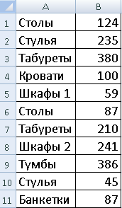

Посчитаем количество ячеек с числами больше 100. Формула: =СЧЁТЕСЛИ(B1:B11;">100"). Диапазон – В1:В11. Критерий подсчета – «>100». Результат:

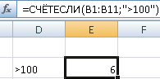

Если условие подсчета внести в отдельную ячейку, можно в качестве критерия использовать ссылку:

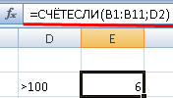

Посчитаем текстовые значения в одном диапазоне. Условие поиска – один критерий.

Формула: =СЧЁТЕСЛИ(A1:A11;"табуреты"). Или:

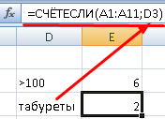

Во втором случае в качестве критерия использовали ссылку на ячейку.

Формула с применением знака подстановки: =СЧЁТЕСЛИ(A1:A11;"таб\*").

Для расчета количества значений, оканчивающихся на «и», в которых содержится любое число знаков: =СЧЁТЕСЛИ(A1:A11;"\*и"). Получаем:

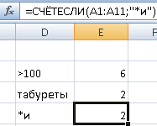

Формула посчитала «кровати» и «банкетки».

Используем в функции СЧЕТЕСЛИ условие поиска «не равно».

Формула: =СЧЁТЕСЛИ(A1:A11;"<>"&"стулья"). Оператор «<>» означает «не равно». Знак амперсанда (&) объединяет данный оператор и значение «стулья».

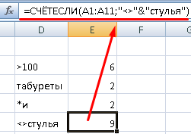

При применении ссылки формула будет выглядеть так:

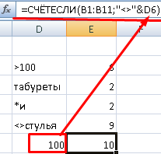

Часто требуется выполнять функцию СЧЕТЕСЛИ в Excel по двум критериям. Таким способом можно существенно расширить ее возможности.

Посчитаем, сколько ячеек содержат текст «столы» и «стулья». Формула: =СЧЁТЕСЛИ(A1:A11;"столы")+СЧЁТЕСЛИ(A1:A11;"стулья").

Для указания нескольких условий используется несколько выражений СЧЕТЕСЛИ. Они объединены между собой оператором «+».

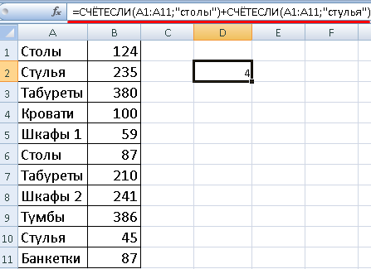

1. Условия – ссылки на ячейки. Формула: =СЧЁТЕСЛИ(A1:A11;A1)+СЧЁТЕСЛИ(A1:A11;A2). Текст «столы» функция ищет в ячейке А1. Текст «стулья» - на базе критерия в ячейке А2.

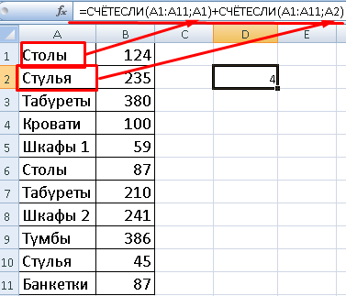

1. Посчитаем число ячеек в диапазоне В1:В11 со значением большим или равным 100 и меньшим или равным 200. Формула: =СЧЁТЕСЛИ(B1:B11;">=100")-СЧЁТЕСЛИ(B1:B11;">200").

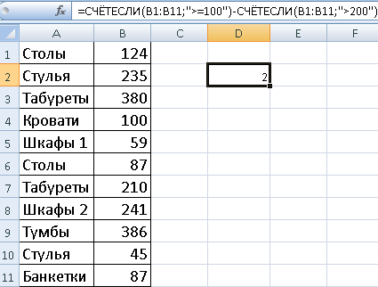

1. Применим в формуле СЧЕТЕСЛИ несколько диапазонов. Это возможно, если диапазоны являются смежными. Формула: =СЧЁТЕСЛИ(A1:B11;">=100")-СЧЁТЕСЛИ(A1:B11;">200"). Ищет значения по двум критериям сразу в двух столбцах. Если диапазоны несмежные, то применяется функция СЧЕТЕСЛИМН.

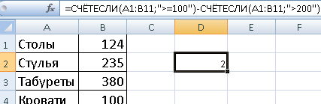

1. Когда в качестве критерия указывается ссылка на диапазон ячеек с условиями, функция возвращает массив. Для ввода формулы нужно выделить такое количество ячеек, как в диапазоне с критериями. После введения аргументов нажать одновременно сочетание клавиш Shift + Ctrl + Enter. Excel распознает формулу массива.

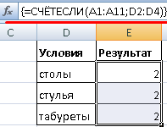

СЧЕТЕСЛИ с двумя условиями в Excel очень часто используется для автоматизированной и эффективной работы с данными. Поэтому продвинутому пользователю настоятельно рекомендуется внимательно изучить все приведенные выше примеры.

ПРОМЕЖУТОЧНЫЕ.ИТОГИ И СЧЕТЕСЛИ

Посчитаем количество реализованных товаров по группам.

1. Сначала отсортируем таблицу так, чтобы одинаковые значения оказались рядом.

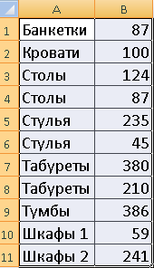

1. Первый аргумент формулы «ПРОМЕЖУТОЧНЫЕ.ИТОГИ» - «Номер функции». Это числа от 1 до 11, указывающие статистическую функцию для расчета промежуточного результата. Подсчет количества ячеек осуществляется под цифрой «2» (функция «СЧЕТ»).

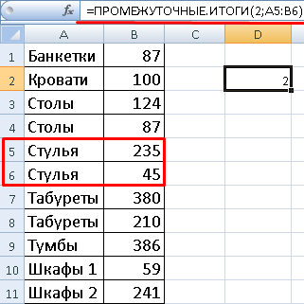

Формула нашла количество значений для группы «Стулья». При большом числе строк (больше тысячи) подобное сочетание функций может оказаться полезным.